Escola Municipal de Educação Básica Augustinho Marcon.
Catanduvas, novembro/dezembro de 2020.
Diretora: Tatiana Bittencourt Menegat.
Assessora Técnica Pedagógica: Maristela Apª. Borella Baraúna.
Assessora Técnica Administrativa: Margarete Petter Dutra.
Professora: Angela Marilha Garcia Miotto.
2ª Professora: Edilaine A. Gonçalves.
Aluno: Gustavo Nathan Berger.
3º Ano 1

Sequência Didática: A VIDA NO PLANETA TERRA – 30/11 A 04/12.
- Qualquer dúvida estou à disposição no WhatsApp 98822-8529.
- A leitura do texto, atividades 1 e 2 deve ser realizada no livro de LÍNGUA PORTUGUESA – ÁPIS, e atividade 3 na folha impressa.
- Leia com um familiar História em Versos: Orquestra página 32.
- Envie fotos no WhatsApp da professora da Atividade 1.
BOM ESTUDO!
ATIVIDADE 1
O texto Orquestra é uma história em versos.
- Nessa história, há conjuntos de versos que formam estrofes. Conte quantas estrofes há nesse texto. Pinte com cores diferentes cada estrofe.

- Esse texto apresenta rimas. Escolha pares de palavras que rimam e escreva as palavras utilizando o alfabeto móvel.

ATIVIDADE 2
- Leia os Sinais de Pontuação
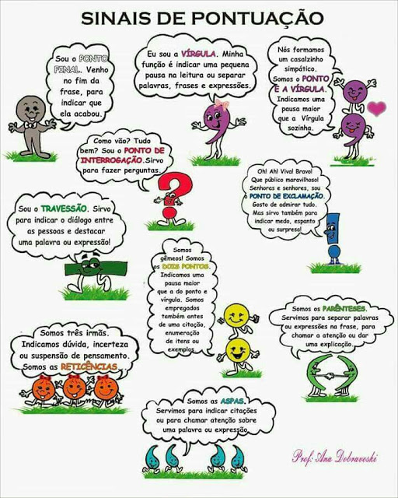
- Circule no texto Orquestra os Sinais de Pontuação.

ATIVIDADE 3
